小四动态
2024/6/14
来园情况
幼儿总人数：20人。今日入园：15人

一、安全大讲堂
今天民警阿姨和民警叔叔来我们幼儿园进行安全大讲堂啦！通过活动我们进一步了解了许多安全知识！即将放暑假的我们，知道暑假里的一些安全知识！
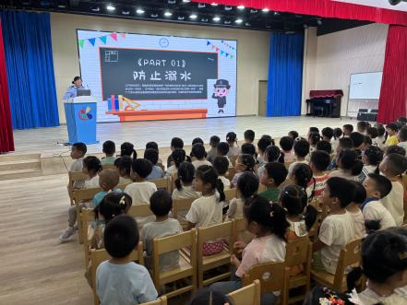 |  | 
小朋友们认真倾听，积极回答问题，十分厉害呢！

二、集体活动美术《雨后的彩虹》
这是一节绘画活动，主要引导幼儿欣赏雨后的彩虹，感受彩虹颜色的五彩缤纷，用多彩的颜色装饰彩虹。在活动中主要是让幼儿知道彩虹有赤橙黄绿青蓝紫这七种颜色。
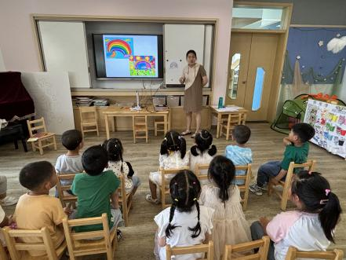 | 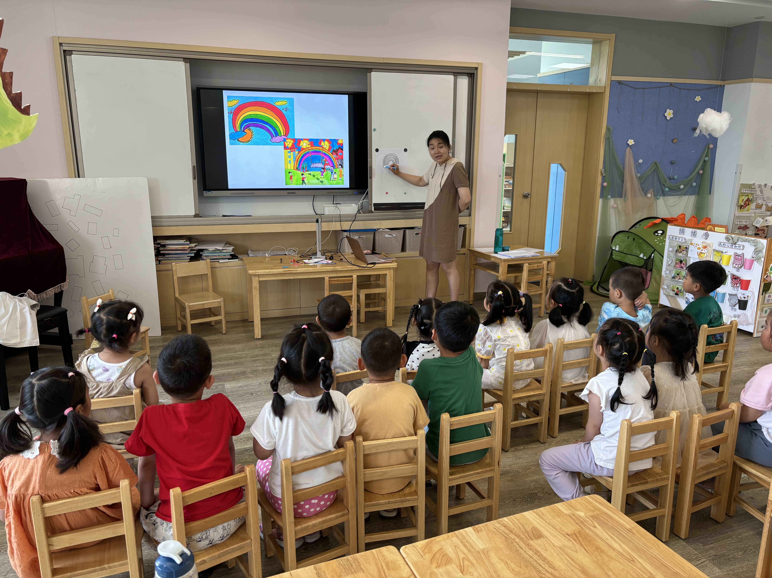 | 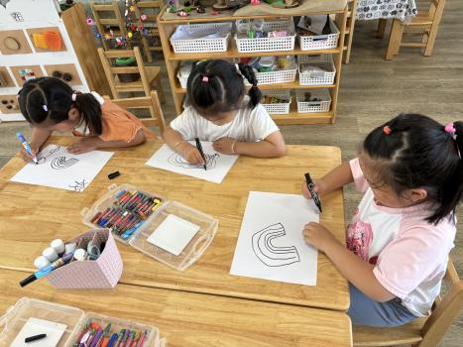
小朋友是攀岩高手，手脚并用，十分灵活。
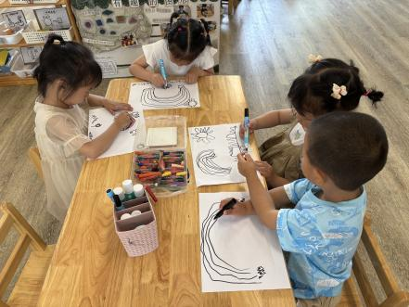 | 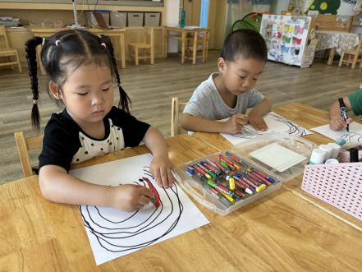 | 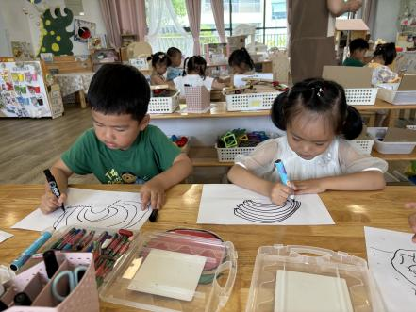
我们和其他小伙伴打成一片，一起游戏，共同遵守规则。

温馨提示：
1.今天是周五不上延时班，放学时间是3点30，请排好队伍有序接孩子放学！
2.周末在家，请宝贝们保护好自己，少吃冷饮哦！谢谢！

